Bis zum Maximum
Sennheisers immersives Soundbar-Erlebnis wird mit einem neuen, umfassenden und kostenlosen Update noch besser
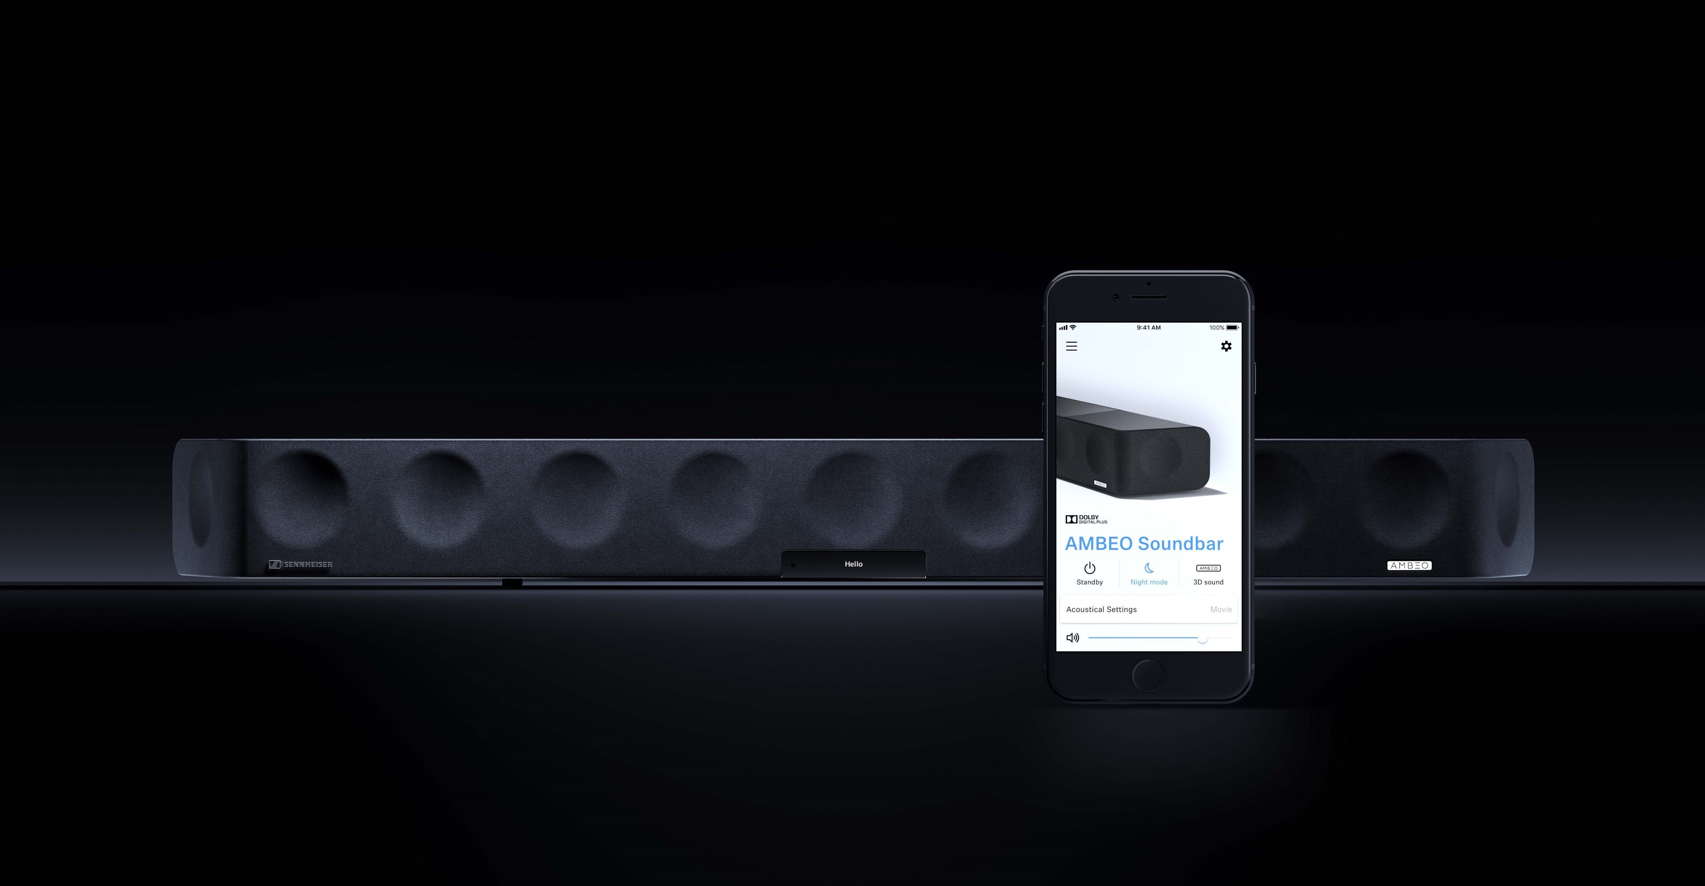

Wedemark, Deutschland – 21. August 2025 – Sennheiser kündigt heute ein umfangreiches Firmware-Update für die preisgekrönte AMBEO Soundbar | Max an. Mit dem Update auf AMBEO | OS2 bietet die Soundbar neue Funktionen wie ein noch immersiveres Hörerlebnis, verbesserte Dialogverstärkung und erweiterte Unterstützung für verlustfreie Audiowiedergabe.
Dieses Update ist die bedeutendste Weiterentwicklung seit der Markteinführung des Produkts. Mit AMBEO | OS2 profitieren Nutzer*innen der „Max“ von folgenden Vorteilen:
- Individuelle Immersion – anpassbare Lautstärkepegel für die Virtualisierung der seitlichen, oberen und mittleren Lautsprecherkanäle, wodurch das immersive 3D-Erlebnis an persönliche Vorlieben und die Anforderungen einzelner Inhalte angepasst werden kann.
- Verlustfreies Audio – Erweiterte hochauflösende verlustfreie Audioperformance: Natives Dolby Atmos Music (über Tidal) wird nun durch die Unterstützung von bis zu 24 Bit/96 kHz Audio über Google Cast und bis zu 24 Bit/192 kHz über Tidal Connect ergänzt.
- Dialogverstärkung – sie gewährleistet, dass Dialoge klar und verständlich bleiben, selbst wenn Soundeffekte oder Musik in Filmen, Serien und Sportsendungen die Tonmischung dominieren.
„Mit AMBEO | OS2 erweitern wir die beeindruckenden Potenziale unserer Flaggschiff-Soundbar mit leistungsstarken Funktionen für Musikliebhaber*innen und Filmfans wie uns“, so Guy Gampell, Senior Product Manager für AMBEO Soundbars. „Ob sie nun einen Blockbuster-Film oder High-Fidelity-Musik genießen, neue und alte Nutzer*innen einer „Max“ können ihr Zuhause mit atemberaubendem Klang füllen, ganz einfach über ihr Smartphone.“

Verfügbarkeit
AMBEO | OS2 ist ein kostenloses Update für alle Nutzer*innen einer AMBEO Soundbar | Max und kann über die Sennheiser Smart Control App (iOS, Android) oder über einen USB-Stick von sennheiser-hearing.com installiert werden.

Über die Marke Sennheiser – 80 Jahre Zukunft der Audio-Welt
Wir leben Audio. Wir atmen Audio. Immer und jederzeit. Diese Leidenschaft begleitet uns von den größten Bühnen der Welt bis in die leisesten Hörräume – hier überzeugt Sennheiser mit Klang, den man nicht nur hören, sondern auch fühlen kann. Im Jahr 2025 feiert Sennheiser sein 80-jähriges Bestehen. Seit 1945 steht die Marke für die Zukunft der Audio-Welt und dafür, Menschen weltweit einzigartige Sound-Erlebnisse zu ermöglichen.
Während professionelle Audiolösungen wie Mikrofone, Konferenzsysteme, Streaming-Technologien und Monitoring-Systeme zum Geschäft der Sennheiser electronic SE & Co. KG gehören, wird das Geschäft mit Consumer-Produkten wie Kopfhörern, Soundbars und sprachoptimierten Hearables von der Sonova Holding AG unter der Lizenz der Marke Sennheiser betrieben.

www.sennheiser.com
www.sennheiser-hearing.com

Über Sonova Consumer Hearing
Sonova Consumer Hearing bietet Premium-Kopfhörer und Hearables – hauptsächlich im True-Wireless-Segment – sowie audiophile Kopfhörer, Hörlösungen und Soundbars unter der Marke Sennheiser an. Das Unternehmen ist Teil der Sonova Group, einem weltweit führenden Anbieter von innovativen Hörlösungen mit Hauptsitz in der Schweiz und mehr als 17.000 Mitarbeiter*innen weltweit.

Pressekontakt
Sonova Consumer Hearing GmbH
Kate Smart
PR and Influencer Manager | EMEA Headphone and Soundbars
+44 7909 729925
kate.smart@sonova.com

